峴在宇你飛6日（全程國際五星、無購物站、快速通關禮遇）
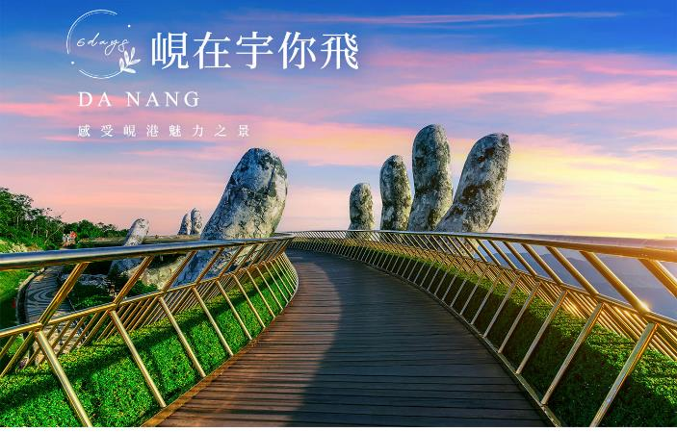
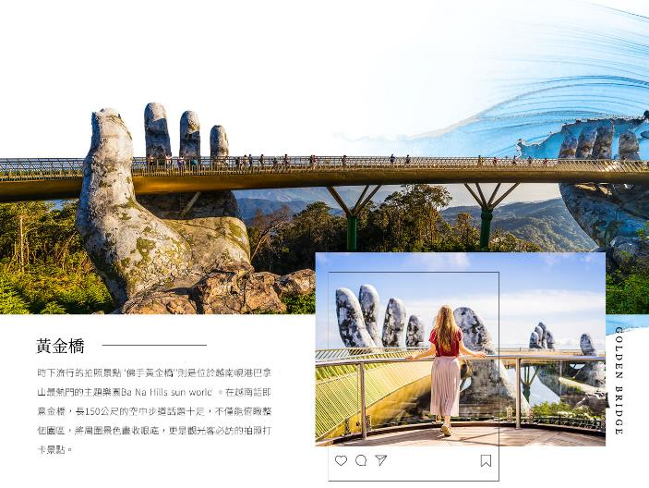
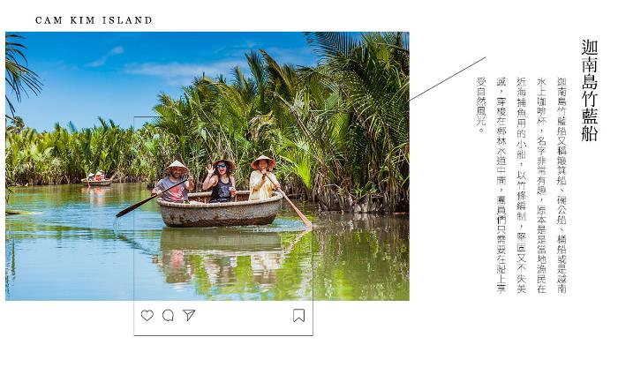
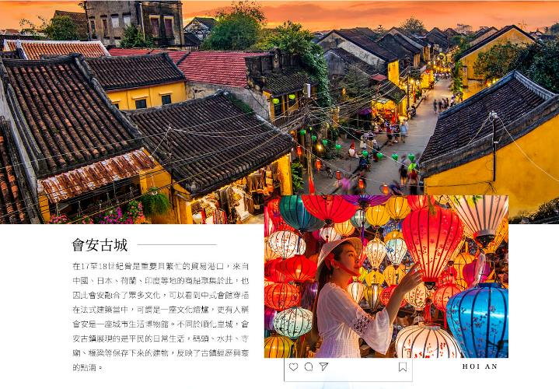
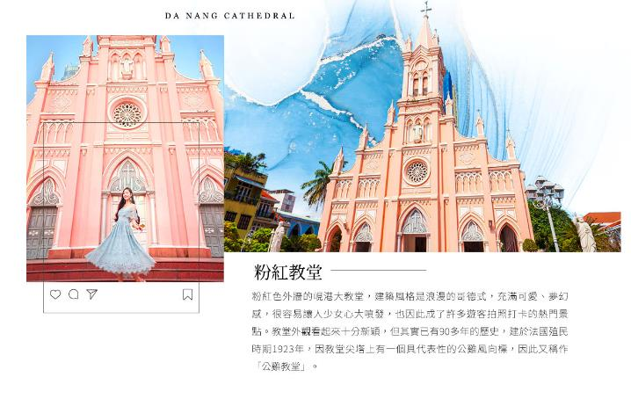
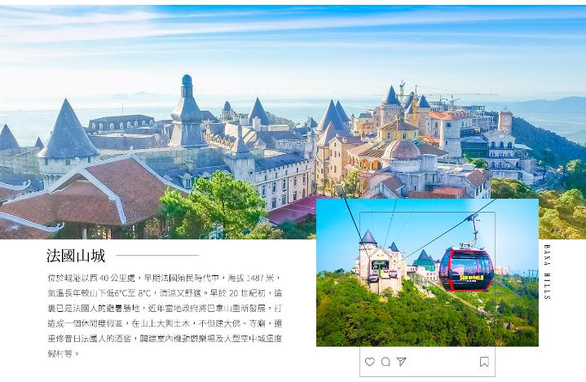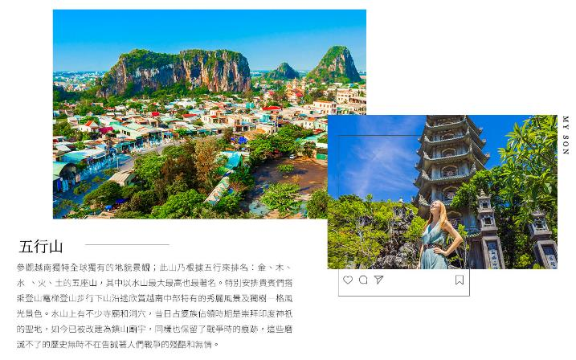
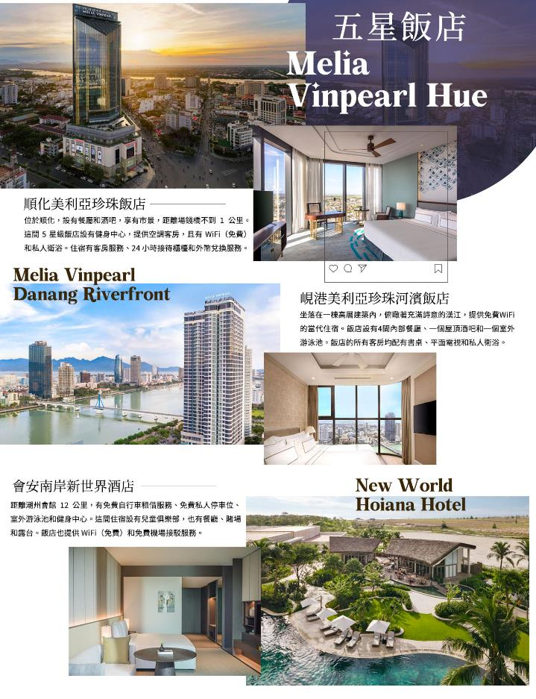
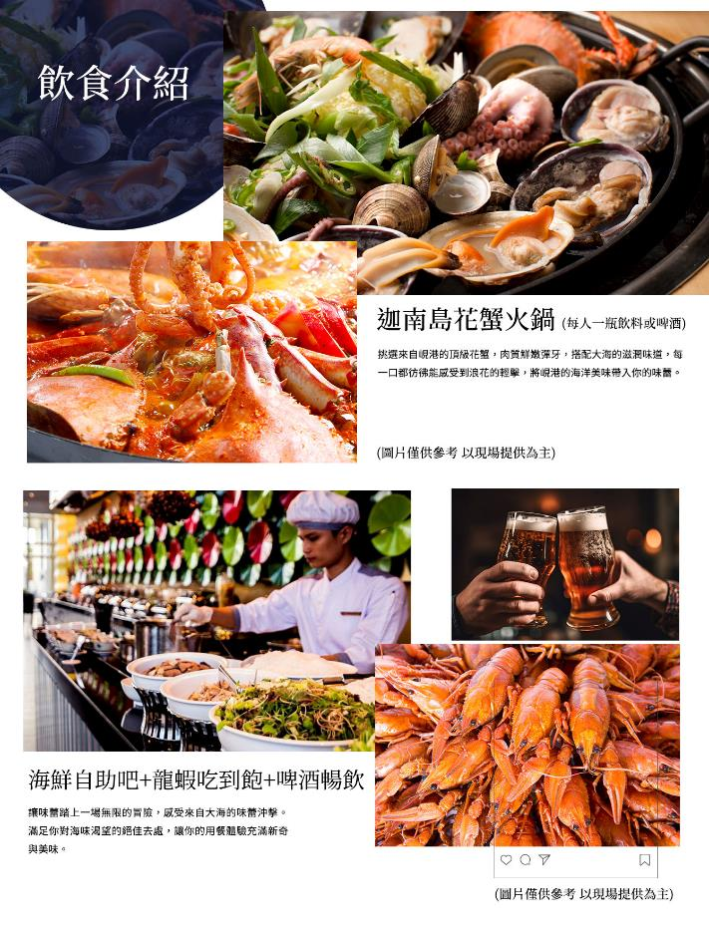
★ 團費說明：
團費包含：含行李拖運費,含國內外機場稅,含團險,含簽證費用
團費不含：不含小費,不含行李小費,不含行李超重費
★ 出團備註：
》團體及小費說明：
▲本行程最低成團人數為6人（含）、最高團體人數為38人（含），當地配備專業導遊解說行程，15人（含）以上另派台灣專業領隊隨團服務。當參團人數未滿10人時，本公司將視各元件預定狀態（例：機位、飯店等），將由您的業務人員告知是否出發。若當團人數不足15人以上同意出發，則台灣將不派領隊隨行，改以MINI TOUR行態進行，並由外站中文導遊於當地機場接機並提供全程旅遊服務。
▲本行程僅適用本國人(持中華民國護照)參團有效，越南當地台商或當地人士或越南新娘不接受參團。建議參加無購物團型，本公司並保留最終承接訂單與否之權利。
▲本行程以團體模式作業，行程中恕不接受脫隊要求。
▲所有活動如不參加均無法退費，亦不可轉讓。
▲特別贈送(贈品不得退費)：每人每日一瓶礦泉水，斗笠一頂，團體照一張 。
▲全程午晚餐每人一瓶飲料或啤酒(飯店內用餐 或 自助餐 或 黃帝宴除外)。
▲遊覽車：10~14人使用29座車，15~24人使用35座車，25人以上使用45座車。
▲小費：在國外大多數的服務業從業人員為無底薪制，「小費」 即成為他們主要的收入來源，以下就必要給予之小費供您參考：
◆本行程16人(含)以上且加派領隊之團體，導遊+領隊小費以NT 300 每人/每天為準。
◆本行程15人(含)以下無領隊隨團服務之團體，導遊小費NT 300 每人/每天為準。
◆床頭小費：每間房間每天20000越盾
◆行李小費：每件行李每次20000越盾。
◆迦南島的臉盆船：每人20000越盾
◆三輪車車伕：每人20000越盾
》 機票規定及航空公司限制
▲團體機位包含:機上餐食，托運行李23公斤，手提行李7公斤，全機WIFI 經濟艙只能傳文字訊息。
▲團體機票開票後無退票價值 特殊原因符合退改票條件之退改票會產生退票手續費。
▲本行程無法延長或縮短天數、更改航班及日期。
▲本行程使用之票種為團體機票，因此無法累積航空公司哩程數、不可事先指定座位或劃位。
》飯店說明：
▲本優惠報價是以雙人入住一房計算，若遇單人房需補單人房差。
▲飯店及航班皆以最終確認以行前說明會資料為準。
▲旅客需求一大床或二小床、高或低樓層、吸煙或禁煙房、非邊間或連通房等等特殊需求，在不升等房型且不增加售價之前提下，且最終之情況需於飯店現場辦理入住時使得確認，尚祈鑒諒。
》簽證：
▲落地簽：須附護照影本(效期6個月以上)、2吋照片1張，簽證工作天5天(不含例假日)。**越南不接受雙重國籍，只能持1本護照進入越南**
《越南(觀光)免簽證國家》印尼、馬來西亞、新加坡、泰國、緬甸、柬埔寨、寮國、菲律賓、汶萊、日本、韓國、挪威、芬蘭、俄羅斯、英國、法國、德國、西班牙、義大利，除上述國家之外一律都需要辦越南簽証。
註：越南政府針對“未滿14歲以下之兒童”(不分國籍)入境越南，須有父母或監護人之陪同，才能入境越南。
▲貼心提醒：外籍人士需注意二次入境之辦理相關規定
》自費行程參考：
▲(1)按摩+熱石90分/NT1000元(含小費) 。 (2)越式洗頭90分/NT1000元(含小費)
》購物站：
▲保證全程無購物站 NO SHOPPING
▲(越南車程較遠中途停廁所休息站，皆賣當地藝術品或土特產，並非特定購物點)。
▲因各地風俗民情不同，導遊會在車上販售土特產，敬請參考選購，謝謝。
【航班參考】
天數 | 出發時間 | 抵達時間 | 起飛-抵達城市 | 航空公司 | 航班編號
第1天 | 08:30 | 10:15 | TXG/DAD | 星宇航空 | JX0000
第6天 | 11:10 | 15:00 | DAD/TXG | 星宇航空 | JX0000
【行程表】
★ 第 1 天 台中-峴港(快速通關禮遇)-山茶半島(最美海灣)、大佛靈應寺-APEC公園-峴港地標~龍橋、韓江畔-會安
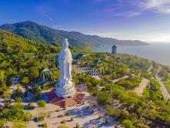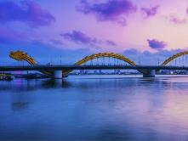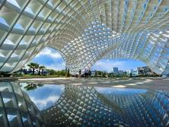
※今日集合於國際機場，待專人辦妥登機手續後，搭乘豪華客機飛往【峴港】。
◆峴港：峴港人口約100萬，為中部最大的深水港口及商業中心。由於位置良好，港口條件佳，自古以來就是重要的國際港口與轉運站，非常繁榮。
◆最美海灣山茶半島：距離峴港市中心13公里的山茶半島，由全越南最長的吊橋『順福橋』相連接，沿途景色麗緻。過去這裡是美軍基地，山茶半島長15公里，最寬處5公里，最窄處1公里，最高峰696米，有原始林4370公頃，珍稀動物有爪哇猴、長尾猴、紅臉雞等等。半島上崗巒起伏，林木繁茂，並有鳥獸出沒，已被劃為森林保護區。山茶半島上有一個沙灘叫China Beach，素有越南黃金海岸的美稱，美麗迷人的海灣真是令人流連忘返。
◆APEC公園：位於韓江邊上，總面積約3000平方米，核心為雕塑花園。
◆龍橋、韓江畔：橫跨韓江上的一條金龍，這是峴港民眾對龍橋的形容，比較特別的是每週六晚上九點都會噴火，適逢盛會時亦不為是個打卡的好時段。
住宿：★★★★★會安南岸新世界酒店New World Hoiana Hotel或同等級旅館
早餐：機上套餐 | 中餐：金海餐廳啤酒鴨風味餐US10(含飲料或啤酒一瓶) | 晚餐：老河內餐廳US10(含飲料或啤酒一瓶)
★ 第 2 天 會安-漫遊迦南島～桶船生態之旅(搭乘傳統竹桶船及樂釣螃蟹趣)-世界文化遺產~漫遊會安古鎮+電瓶車【福建會館、陳富街、日本橋、特別安排～古城下午茶】
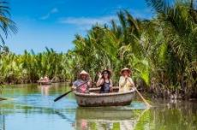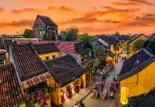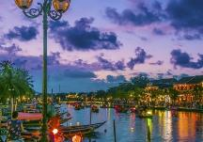
◆迦南島：迦南島位於會安對岸，於會安碼頭搭乘船隻約30分鐘之船程，會安秋盆河一條發源於寮國與越南邊境地帶橫穿越南的河流，河邊水鄉景色美不勝收。秋盆河會安這側商鋪林立；對岸也就是迦南島還尚未開發，是一片相對原始的自然生態風光，岸上密布著水椰林、檳榔樹，島上居民大多以捕魚及木雕維生。就讓我們體驗搭乘傳統竹桶船，穿越原始自然生態風光，及體驗樂釣螃蟹趣。※竹桶船小費20000越盾或1美金。
◆會安古城：1999年聯合國教科文組織將會安古城定為世界文化遺產-會安古城是中國人在南越定居的第一個城市，漫步古城老街，映入眼簾的都是熟悉的漢字。要感受會安古城濃厚的中國氣息，要到Lei Loi及Tran Phu兩大老街，兩旁屹立了數百年的古老中式建築，建築由山牆、彩色鴛鴦瓦蓋頂、硬木做成的柱椽、門扇、紅牆綠瓦組成深宅大院，屋子的結構、佈置及傢俱，都極富中國氣息。會安現今古建築的式樣、街道的佈局，體現了中、日、越文化與建築風格的結合。展現了中、日式建築的古樸和優雅，又融入越南人的自然審美觀和生活情趣，人文文化傳統得到良好、完整的保存。雖經歷了多年戰爭，會安古城卻沒受到破壞。幾個世紀過去，小城依然保留著曾經的樸拙古韻。
住宿：★★★★★會安南岸新世界酒店New World Hoiana Hotel或同等級旅館
早餐：酒店內早餐 | 中餐：迦南島螃蟹火鍋(含飲料或啤酒一瓶) | 晚餐：TAMTAM餐廳古宅料理(含飲料或啤酒一瓶) US15
★ 第 3 天 會安-順化-【世界文化遺產~順化古都:三輪車遊古城-香江遊船-天姥寺】
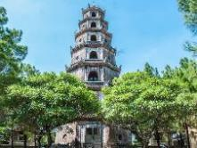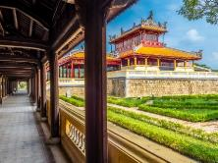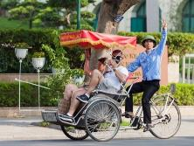
◆順化古都：北京的紫禁城大名鼎鼎，在越南也有一個小紫禁城。越南中部的順化皇城，位處香江河畔，是阮朝的故都，而順化皇城又稱大內皇城，目前也是越南現存規模最大的古建築群。順化最早原為占城之領地，是占族人在今越南中部建立的古國，後來被越南取下。順化皇城歷經了1968年順化戰役期間的空襲轟炸後，至今有大範圍區域呈現斷壁殘垣的狀態，整修工程浩大，參觀時可以感受到一股沒落貴族的滄桑感。隨著1945年阮朝最後一個皇帝保大帝在順化皇城午門舉行退位儀式，將象徵權力的玉璽和寶劍交給越盟後，越南最後的朝代－阮朝，正式宣告結束。從19世紀開始，順化就為越南阮王朝的首都，因此今天的順化到處可見王宮、王陵等歷史遺跡。
◆觀光人力三輪車：在皇宮前廣場，搭乘風味獨特的巡遊古皇城周邊市街，近距離的了解古城的風土民情與生活環境。※搭乘人力三輪車遊車伕小費，每人30,000越盾。
◆香江遊船：在江風徐徐的吹拂下，瀏覽香江邊兩岸之風景及順化市集，古意盎然，非常詩情畫意，怪不得當年皇帝這麼愛遊船河。※順化香江遊船服務小費，每人20,000越盾。
◆天姥寺：寺前有福緣塔於1844年由阮朝第三位皇帝啟定皇帝所建，塔右側有碑石閣、左側有六角閣，塔後聖殿則供奉三寶佛。其所在位置據說為龍脈之首，不僅地理風水好連風景視野都是上乘之選。
住宿：★★★★★順化美利亞珍珠飯店Meliá Vinpearl Hue或同等級旅館
早餐：酒店內早餐 | 中餐：順化老地方US10(含飲料或啤酒一瓶) | 晚餐：怡桃餐廳US15(含飲料或啤酒一瓶)
★ 第 4 天 順化-巴拿山法國山城(搭乘世界最長纜車來回)【黃金橋(熱門打卡點)、巴拿山世界三大室內娛樂公園、巴拿山小火車】-樂天免稅店DUTYFREE-峴港
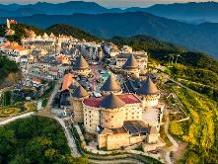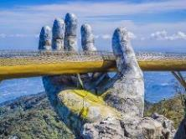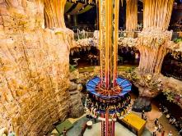
◆法國山城巴拿山：地勢優美，素有法國春天山城之美譽！在此搭乘被列為健力士記錄的全球最長及最高不停站纜車，20分鐘直達海拔4239呎的山上。纜車剛開始攀升，腳下盡是樹林石澗溪流，10分鐘後以身處於雲海當中，眼前景像猶如身處仙境之中。法國人曾在此建立避暑區，氣候一日四季。婆納有遼闊的自然林，溪泉縱橫其間，天氣晴朗時，站在主山頂，可以看見峴港市、容橘灣、美溪海等整個寬廣空間，猶如一幅巨型山水畫。
◆Ba Na Hill法國城堡：有如置身歐洲中世紀的時光中，來到這裡有如來到人間仙境，乘上纜車往外看著一望無際的遼闊森林、茂密叢林和瀑布，縱橫溪谷其間，除了欣賞原始的生態，不時還會有白雲相間、雲霧飄過，猶如一幅山水畫，置身於仙境般，感受與大自然美好與清新。
◆黃金橋：越南的新景點!這座名為「黃金橋」（Golden Bridge）的橋梁建於巴拿山（Ba Na Hills）上，於2018年6月開放，便在網路上引起熱烈的討論，「巨手托橋」的設計，令人驚嘆，黃金橋總長約150公尺，黃金橋上兩隻巨大而布滿青苔的手，溫柔地捧著金色的橋身，聳立於雲霧之上，藏身在山嵐中卻不突兀，就像已存在於此幾世紀般自然，走在橋上眺望遠山綠林，一望無際，心曠神怡。
◆Fantasy Park樂園室內遊樂園：擁有最新的室內遊樂設施，您可以搭乘刺激的自由落體，或前往5D立體電影進行互動式的遊戲，當然還有許多適合親子的遊樂設施及攀岩運動等，你可以盡情遊玩。
◆巴拿山2024設施收費表 通知 2024 1/1起共有3項設施是須另外收費，整理如下：
(1) 巴拿山酒窖2023/05/12起，入內參觀須另外付額 不包含在上山套裝門票內，以下為價目表 門票類型 金額 紅酒分類
(A) SILVER USD 5－Italia Since Ly Veronica semi dolce red Ramirana cabernet sauvignon Brri estates sauvignon Ramirana Chargonnay Cocktali sangria-class Fresh Juice
(B) GOLD USD 10－Malesan medoc Laburoe bordeaux-red Chateeau la croix de quaynac Chateau le grand verdue …
(C) PLATINUM USD 15－Louis Jador Guigal , cates de rhone
(2) 巴拿山蠟像博物館 另收每人 USD 5
(3) 高山雲霄飛車 Alpine Coaste（LUGE滑車 2024/1/1起須收費，另收每人 USD 3 )
◆樂天免稅店DUTYFREE：樂天免稅店峴港市內店是越南第一家市內免稅店，位於美溪沙灘內。 透過200多個品牌的多種商品和旅行流通業界首次推出的越南當地著名品牌，體驗越南固有的文化和特色商品吧。
住宿：★★★★★峴港美利亞珍珠河濱飯店 Melia Vinpearl Danang Riverfront Da Nang或同等級旅館
早餐：酒店內早餐 | 中餐：巴拿山自助餐US14 | 晚餐：粵林本味椰子雞風味US15 (含飲料或啤酒一瓶)
★ 第 5 天 峴港-五行山(水山登高+電梯上山)-粉紅教堂(IG熱門打卡點) -山水沙灘-魅力峴港歌舞秀-峴港
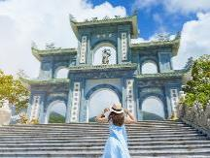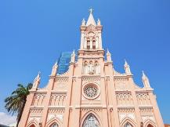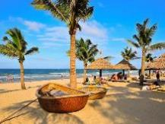
◆五行山：傳說有神仙住過，因此整座山都是香的，非常神奇。五行山原為海中島，多少年的變遷成了陸地上的山。一開始名為五蘊山、五指山，西面有翰江，東面臨南中國海，在海邊平坦的沙灘上，水、木、火，金、土六座山峰（其中火山為雙峰）拔地而起，氣勢雄偉。由於風光秀麗。古人有詩寫道：「何處景色勝五行，不遜仙境是蓬萊。山光彩石峰浴翠，古寺香霧繞雲岩。」五山之中以水山最美最大，水山位於東北方，海拔一百零八米，山上有華嚴雲洞、華嚴石洞，靈岩洞、陵虛洞、雲通洞、藏珠洞、雲月洞及天龍洞等。洞窟安置有佛像，常有信徒前來膜拜。
◆粉紅教堂：相較於越南南部胡志明市的「耶穌聖心堂」，峴港的耶穌聖心主教座堂並沒有那麼的「粉」，更偏膚色、橘色一些，色調更加沉穩。要注意的是，耶穌聖心主教座堂不只是一個古蹟打卡景點，它同時也是真正還在活躍、使用中的當地信仰集會所，會有固定時間進行彌撒。也因為這邊除了是景點，更是峴港當地信徒的信仰中心。
◆山水海灘：美麗迷人的浪漫的美景令您流連忘返！這座有著陽光，美麗沙灘的度假勝地，過去越戰期間，可是身為美軍基地的重要港口，綿延30公里的峴港沙灘面向南中國海，擁有無比藍的海水，質地細緻的白沙，加上不受污染破壞，徹底擁有不受打擾的度假空間。
◆魅力峴港歌舞秀：魅力峴港是中越唯一的大型民族歌舞秀，結合舞蹈、藝術，將峴港特有的歷史文化、自然生態環境以及人文風土民情展演出來。毫無冷場的表演，表演內容結合LED超長螢幕，是場視覺燈光饗宴。70分鐘的表演令人目不轉睛。欣賞表演以外，更是對於傳統服飾奧黛、越南斗笠、蓮花等意象懷念至今！
住宿：★★★★★峴港美利亞珍珠河濱飯店 Melia Vinpearl Danang Riverfront Da Nang或同等級旅館
早餐：酒店內早餐 | 中餐：慶火鍋台式石頭火鍋US13(含飲料或啤酒一瓶) | 晚餐：GRAND MERCURE海鮮自助餐＋龍蝦吃到飽＋啤酒暢飲US45
★ 第 6 天 Vincom Plaza購物商城-峴港-台中
◆Vincom Plaza：是峴港最大的購物中心，店家的陳設有點像我們的微風百貨，有服飾品牌、家電用品、還有餐廳、咖啡店等。購物中心內有一間超市VinMart，在這裡也可以買到咖啡、果乾和腰果、泡麵等伴手禮。賣場較新穎、寬敞，逛起來十分舒服，但價位未必較便宜就是了。
6天的旅遊已近尾聲，天下無不散的筵席，時間就在相機美窗中飛去！該是回家整理美麗回憶的時候，記得要把您的快樂與我們分享！後前往機場搭乘班機，返回溫暖的家，期待下回再相會！
住宿：溫暖的家
早餐：酒店內早餐 | 中餐：機上套餐 | 晚餐：XXX
【本行程之各項內容及價格因季節、氣候等其他因素而有所變動，請依出發前說明會資料為主，不另行通知】

